四川护理职业学院成都校区动物房改造设备采购
项目参数
序号 | 名称 | 数量 | 单位 | 规格 | 参考图片
1 | 干养式兔笼 | 2 | 个 | 304不锈钢材质，厚度不低于5mm；最低笼架2000×650×1720mm，单笼420mm*500mm*350mm；3层*5笼=15笼；每层配备托盘、配水瓶；单笼笼体小格子为304不锈钢丝；底部托盘厚度不低于2mm，单笼承重不低于32斤，最低总承重不低于480斤。 | 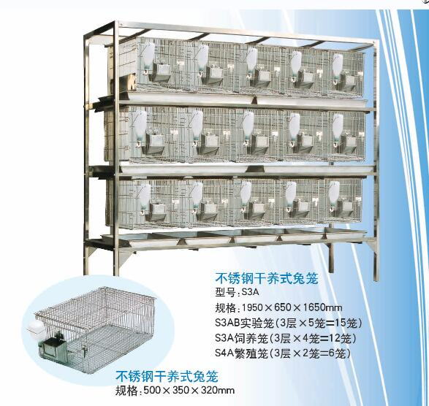
2 | 鼠饲养平板架 | 1 | 个 | 304不锈钢材质，厚度不低于5mm；800×600×1500mm；3层；层高400mm；每层平板不锈钢钢管数量不低于4根，中间底部带滚轮，最低承重不低于350斤。 | 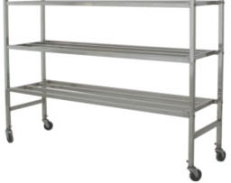
3 | 工业排风扇 | 2 | 个 | 窗式；低噪音（不高于40分贝），不锈钢或铝制扇叶、铜制机芯、4扇叶及以上。外框尺寸40cm*40cm，通换气面积大于30㎡。 | 